**СОДЕРЖАНИЕ**

ВВЕДЕНИЕ 4

1 АНАЛИЗ ПРЕДМЕТНОЙ ОБЛАСТИ 6

1.2 Постановка задачи 9

2 ПРОЕКТИРОВАНИЕ ПРОГРАММНОГО СРЕДСТВА 10

2.1 Проектирование базы данных 14

3 РАЗРАБОТКА ВЕБ-ПРИЛОЖЕНИЯ 16

3.1 Создание разделов веб-приложения 16

3.2 Создание профиля пользователя 19

4 РУКОВОДСТВО ПОЛЬЗОВАТЕЛЯ 24

4.1 Регистрация пользователя 24

4.2 Управление 26

ЗАКЛЮЧЕНИЕ 35

СПИСОК ИСПОЛЬЗОВАННЫХ ИСТОЧНИКОВ 36

ПРИЛОЖЕНИЕ А. БЛОК-СХЕМА РАБОТЫ ПРОГРАММЫ

ПРИЛОЖЕНИЕ Б. ИСХОДНЫЙ КОД

# **ВВЕДЕНИЕ**

Влияние глобальной компьютерной сети Internet на современный мир не имеет исторических аналогов. Его сегодняшний день – это начало эпохи электронного проникновения во все сферы человеческой жизни, это нечто большее, чем просто маркетинговая кампания, это основа новой философии и новой деловой стратегии.

Вполне логично предположить, что и с точки зрения рекламы продукции или услуги Интернет – наиболее значимый ресурс. Большинство современных людей пользуются Интернетом, как наиболее доступным источником информации.

Web - технология полностью перевернула представления о работе с информацией, да и с компьютером вообще. Оказалось, что традиционные параметры развития вычислительной техники - производительность, пропускная способность, емкость запоминающих устройств - не учитывали главного "узкого места" системы - интерфейса с человеком. Устаревший механизм взаимодействия человека с информационной системой сдерживал внедрение новых технологий и уменьшал выгоду от их применения. И только когда интерфейс между человеком и компьютером был упрощен до естественности восприятия обычным человеком, последовал беспрецедентный взрыв интереса к возможностям вычислительной техники.

Проще говоря, веб-приложение – это программа, к которой пользователь обращается через интернет-браузер (Opera, Mozilla Firefox, Google Chrome, Apple Safari, MS Internet Explorer).

Веб-приложения могут разрабатываться для решения самых разнообразных конкретных задач. В самом общем виде можно сказать, что веб-приложения создаются для работы с различного рода информацией (клиентской базой, каталогом товаров, филиальной сетью, документами и т.д.).

Существенное преимущество построения web-приложений для поддержки стандартных функций браузера заключается в том, что функции должны выполняться независимо от операционной системы данного клиента. Вместо того чтобы писать различные версии для Microsoft Windows, Mac OS X, GNU/Linux и других операционных систем, приложение создается один раз для произвольно выбранной платформы и на ней разворачивается.

В наше время трудно представить жизнь без веб-приложений, так как это значительно упрощает общение между людьми, поиск нужной информации или покупку билетов. Сейчас почти у каждого человека есть смартфон, ноутбук или персональный компьютер, с помощью которых можно пользоваться веб-приложениями, именно поэтому веб-приложения обретают большую популярность.

К тому же сейчас, когда число онлайновых пользователей оценивается более чем в 500 миллионов человек (причем это число растет со скоростью приблизительно 7% в месяц), приходится искать пути использования новых технологий, которые могли бы оказать содействие в привлечении и удержании внимания пользователей, путешествующих по безбрежным просторам Web.

Также, хотелось бы отметить, что многие люди слушают музыку в онлайне. Во-первых, это удобно, во-вторых, не нужно занимать лишнее пространство на жестком диске компьютера. Такая «лень» пользователей поспособствовала появлению в сети Интернет множества ресурсов, предлагающих огромные библиотеки треков на любой вкус. Самое приятное, что прослушивание зачастую бесплатное (или стоимость на подписку назначается не очень высокая), поэтому вполне легально можно слушать неограниченное количество музыки, а владельцы ресурсов и даже звукозаписывающих лейблов получают прибыль, например, от рекламы на сайте. В результате все в выигрыше.

Подходить к задаче создания собственного веб-приложения стоит ответственно. Сайт должен быть удобен в использовании – страницы должны загружаться как можно быстрее, а сам ресурс должен обладать логичной и понятной структурой. Только в таком случае можно рассчитывать на то, что посетитель заинтересуется предоставленной информацией и задержится на сайте.

# **1 АНАЛИЗ ПРЕДМЕТНОЙ ОБЛАСТИ**

Ландшафт музыкальной индустрии меняется прямо на наших глазах, а привычные способы прослушивания музыки стремительно заменяются новыми. Схема с покупкой альбомов на компакт-дисках давно устарела, а покупка альбомов в «цифре» сейчас тоже переживает не лучшие времена. Продажи альбомов падают, и всё чаще слушатели предпочитают платить за доступ к одному из сервисов потокового прослушивания (стриминга).

Начнем с приятных новостей — с радио всё в полном порядке. Согласно опросу центра Morgan Stanley, 86% американцев предпочитают слушать музыку посредством обычных AM/FM-радиостанций. Примерно половина слушателей, по статистике агентства, при этом находится в машине, а вторая половина — у себя дома. За какими-то конкретными исполнителями и песнями, жители США идут, как правило, на YouTube, чем и объясняется недавний запуск специализированного музыкального раздела сайта.

У розничной продажи музыки не все так хорошо. Американская ассоциация звукозаписывающих компаний (RIAA) на сегодняшний день выдала платиновые сертификаты (более миллиона проданных копий) всего семи альбомам, вышедшим в 2014 году, причем «дослужились» некоторые альбомы до платинового статуса только в ноябре, из-за чего в музыкальной прессе весь октябрь предрекали смерть альбому как формату. В то же время отмечается, что за 2014 год 60 песен пересекли отметку в миллион продаж (по сравнению с 83 в 2013 году), что, конечно, превращает музыкальную культуру в культуру синглов, нежели полноформатных альбомов.

А вот у кого дела в полном порядке, так это у онлайн-радио и стриминговых сервисов — больших библиотек музыки, взимающих со слушателей ежемесячную абонентскую плату за доступ. У лидера индустрии, американского Spotify на данный момент насчитываются впечатляющие 60 миллионов пользователей, 15 из которых оформили платную подписку. Ближайший русский аналог Spotify, сервис «Яндекс.Музыка» насчитывает примерно 10 миллионов пользователей.

Стриминговые сервисы на сегодняшний день набирают популярность благодаря удобной модели оплаты, при которой «абонентка» в разы меньше суммы, необходимой для покупки всей слушаемой в них музыки. Кроме того, разнообразные подсервисы рекомендуют пользователю все новую и новую музыку, основываясь на его истории прослушиваний, музыкальных предпочтениях и даже данных из соцсетей.

Ниже мы рассмотрим основных представителей рынка в России. Всеми любимую и ставшую уже легендарной музыкальную базу «Вконтакте» мы в обзор не включаем, как и музыкальный раздел «Одноклассников», поскольку они являются скорее добавкой к своим основным экосистемам, нежели самостоятельными музыкальными сервисами.

Также сразу отметим, что в обзоре не будет участвовать большинство полулярных сервисов по причине их недоступности в России. Таким образом, в список не попадут Spotify (который то идёт к нам, то не идёт), Rdio, Beats Music, iTunes Radio, Rhapsody, Amazon Prime Music, Sony Music Unlimited и Pandora. Они не принимают российские банковские карты для оплаты услуг и зачастую требуют сложных для рядового пользователя манипуляций с VPN и прокси-серверами для доступа даже к базовой бесплатной функциональности.

На данный момент существует большое количество музыкальных стриминговых сервисов. Наиболее популярные веб-приложения для прослушивания и скачивания музыкальных композиций онлайн:

* Яндекс.Музыка;
* Last.fm;
* Google Music;

Яндекс.Музыка — служба потокового аудио компании Яндекс, позволяющая искать и легально бесплатно прослушивать музыкальные композиции, альбомы и подборки музыкальных треков. Доступен посетителям из России, с Украины, из Белоруссии и Казахстана. Также существует специальное приложение для iOS, Android и Windows Phone. В 2012 году он был награждён премией РОТОР как лучший музыкальный сайт.

Служба сотрудничает более чем с 50 правообладателями. На конец сентября 2011 года, согласно отчётам «Яндекса», музыкальные композиции были прослушаны 1,3 млрд раз. По состоянию на октябрь 2014 года, на «Яндекс.Музыке» доступно более 17 миллионов музыкальных треков. Аудитория сервиса на июль 2013 года, согласно данным ComScore, достигла 13 млн пользователей.

Функциональности:

* прослушивать лицензионную музыку с использованием Adobe Flash-плеера или HTML5 (для мобильных устройств);
* искать музыку с помощью простого поиска или хорошо структурированного каталога;
* вставлять треки в блоги и страницы социальных сетей;
* составлять свои плейлисты;
* получать музыкальные рекомендации;
* отправлять статистику в Last.fm («скробблинг»);
* импортировать аудиозаписи из своих коллекций в соцсети «ВКонтакте»
* все треки представлены в формате mp3 с постоянным битрейтом (CBR) 192 кбит/с с частотой дискретизации — 44,1 кГц, 16 бит, стерео.

Сервис «Яндекс.Музыка» сотрудничает с уже известными, а также с независимыми музыкантами. Достаточно подать заявку на размещение своего музыкального контента и, после его одобрения, он будет размещен на сервисе. Однако следует отметить, что Ваши произведения могут использоваться без ссылки на Ваше имя — внимательно изучайте договор оферты перед его заключением. Поскольку редакция на вопросы не отвечает и на связь не выходит, лучше все выяснить до, а не после.

Last.fm — сайт, посвящённый музыке. Предоставляет пользователям возможность прослушивания различных музыкальных композиций, собирает информацию о музыке, которую слушают пользователи, позволяет создавать индивидуальные и общие хит-парады (чарты). Принадлежит компании «Last.fm Ltd.», расположенной на востоке Лондона. Руководитель компании — Мартин Стиксель (нем. Martin Stiksel).

Скробблинг стал новой сущностью и новым словом в интернете. Скробблинг — это сбор информации о прослушивании музыкальных треков и передача информации на сервер Last.fm для последующего использования.

Для работы с сайтом «last.fm» существовало API, при помощи которого разработчики могли встроить возможности сайта «last.fm» в свои программы, устройства или сайты. Например, сайт PandoraFM дополнял экспериментальное сетевое радио pandora.com специфической функциональностью «last.fm».

На основе анализа статистики прослушиваний пользователям сайта (индивидуально каждому) предлагалось:

* прослушать музыкальные треки, популярные у слушателей с похожими вкусами (степень «похожести» при подборе можно было регулировать);
* просмотреть личные страницы участников с похожими вкусами (подобные пользователи считаются «соседями» (англ. neighbours) друг для друга).

Сайт «Last.fm» позволял пользователям создавать страницы, содержащие биографии музыкантов, описания музыкальных групп и альбомов. Вводимая пользователями информация была доступна по условиям лицензии GNU FDL.

Сайт «last.fm» позволял пользователям создавать сообщества. Сообщества создавались по определенным признакам, например, по географическому положению, по музыкальным предпочтениям и т. п. В некоторые сообщества входили пользователи каких-либо сторонних сайтов. Для сообществ рассчитывались суммарные хит-парады, существовали форумы, существовал механизм выбора «лидера» — пользователя, наделенного расширенными полномочиями (см. модератор).

Сайт позволял пользователям вести блоги. В блогах пользователи писали свои впечатления о концертах, вставляли фотографии. Также была предусмотрена синхронизация с сайтом фотографий «flickr».

Google Play Music - легальный музыкальный портал. Пользователи со стандартными аккаунтами могут загружать и прослушивать до 50 000 песен с их персональной библиотеки бесплатно. Помимо стандартных аккаунтов присутствует возможность приобрести аккаунт с “полным доступом”, которая соединена с YouTube Red за $9.99 в месяц. Сервис дает возможность покупать отдельные композиции для собственной библиотеки из “music store” в Google Play.

Сервис был анонсирован 10 мая 2011 года, и в следующие шесть месяцев проводился период бета-тестирования, после тестирования был публично запущен 16 ноября, и уже на то время имел более чем 35 миллионов треков для покупки и прослушивания. На данный момент сервис доступен в 63 странах на Android и iOS устройствах и веб-браузерах.

## **1.2 Постановка задачи**

После анализа достоинств и недостатков вышеперечисленных проектов прослушивания и скачивания музыки онлайн было принято решения о создании сервиса, который не будет загружен лишними элементами, отвлекающими от основного предназначенного процесса.

Была поставлена задача разработать веб-приложение для прослушивания и скачивания музыки онлайн. Его суть такова – пользователь может прослушивать и скачивать музыку онлайн, создавать плейлисты, сообщества, альбомы и делиться ими.

Исходя из представленных выше сервисов был переработан дизайн и интерфейс с целью его упрощения, что позволит пользователям меньше отвлекаться на лишние элементы, которые никак не относятся к предназначению веб-приложения.

# **2 ПРОЕКТИРОВАНИЕ ПРОГРАММНОГО СРЕДСТВА**

Основная мысль программного средства заключается в том, чтобы люди без проблем могли прослушивать нравящиеся им аудиозаписи, создавать собственные плейлисты и альбомы, общаться с другими людьми, у которых схожие музыкальные вкусы.

Для реализации поставленных задач было принято решение использования следующих средств разработки веб-приложений:

- язык гипертекстовой разметки HTML;

- каскадные таблицы стилей CSS;

- язык программирования PHP;

- язык программирования JavaScript;

- библиотека языка JavaScript jQuery;

- технология AJAX;

- реляционная СУБД MySQL;

- веб-фреймворк Laravel.

**HTML**

Язык разметки гипертекстовой разметки (Hypertext Markup Language), или, как его чаще называют, HTML, — это компьютерный язык, лежащий в основе World Wide Web (Всемирной Паутины). Благодаря языку HTML любой текст можно разметить, преобразовав его в гипертекст с последующей публикацией в Web.

Язык HTML имеет собственный набор символов, с помощью которых Web-браузеры отображают страницу. Эти символы, называемые дескрипторами, включают в себя элементы, необходимые для создания гиперссылок.

Одной из отличительных особенностей HTML-документов является то, что сам документ содержит только текст, а все остальные объекты встраиваются в документ в момент его отображения Браузером с помощью специальных тэгов и хранятся отдельно. При сохранении HTML-файла в месте размещения документа создается папка, в которую помещаются сопутствующие ему графические элементы оформления.

**PHP**

В первую очередь PHP используется для создания скриптов, работающих на стороне сервера. PHP способен решать те же задачи, что и любые другие CGI-скрипты, в том числе обрабатывать данные html-форм, динамически генерировать html страницы и тому подобное. Но есть и другие области, где может использоваться PHP.

Вторая область – это создание скриптов, выполняющихся в командной строке. То есть с помощью PHP можно создавать такие скрипты, которые будут исполняться, вне зависимости от web-сервера и браузера, на конкретной машине.

И последняя область – это создание GUI-приложений (графических интерфейсов), выполняющихся на стороне клиента.

**Ajax**

Ajax расшифровывается как Asynchronous Javascript And XML (Асинхронные Javascript и XML) и технологией в строгом смысле слова не является. Если в стандартном web-приложении обработкой всей информации занимается сервер, тогда как браузер отвечает только за взаимодействие с пользователем, передачу запросов и вывод поступившего HTML, то в Ajax-приложении между пользователем и сервером появляется еще один посредник - движок Ajax. Он определяет, какие запросы можно обработать "на месте", а за какими необходимо обращаться на сервер.

Поведение сервера тоже изменилось. Если раньше на каждый запрос сервер выдавал новую страницу, то теперь он отсылает лишь те данные, которые нужны клиенту, а HTML из них прямо в браузере формирует движок Ajax.

Асинхронность проявляется в том, что далеко не каждый клик пользователя доходит до сервера, причем обратное тоже справедливо - далеко не каждая реакция сервера обусловлена запросом пользователя. Большую часть запросов формирует движок Ajax, причем его можно написать так, что он будет загружать информацию, предугадывая действия пользователя.

Где стоит использовать Ajax:

- Формы. Они очень медленны. Если асинхронно передавать данные, страница не перезагружается;

- Навигация в виде "дерева";

- Фильтры. Часто на сайтах делают сортировку по дате, по имени. С Ajax это будет значительно удобнее.

**JavaScript**

Язык программирования JavaScript разработан фирмой Netscape для создания интерактивных HTML-документов. Это объектно-ориентированный язык разработки встраиваемых приложений, выполняющихся как на стороне клиента, так и на стороне сервера. Синтаксис языка очень похож на синтаксис Java – поэтому его называют – Java-подобным.

Основные области применения JavaScript делятся на следующие категории:

- динамическое создание документа с помощью сценария;

- оперативная проверка достоверности заполняемых пользователем полей форм HTML до передачи их на сервер;

- создание динамических HTML-страниц совместно с каскадными таблицами стилей и объектной моделью документа;

- взаимодействие с пользователем при решении "локальных" задач, решаемых приложением JavaScript, встроенном в HTML-страницу.

**CSS**

CSS используется создателями веб-страниц для задания цветов, шрифтов, расположения отдельных блоков и других аспектов представления внешнего вида этих веб-страниц. Основной целью разработки CSS являлось разделение описания логической структуры веб-страницы (которое производится с помощью HTML или других языков разметки) от описания внешнего вида этой веб-страницы (которое теперь производится с помощью формального языка CSS). Такое разделение может увеличить доступность документа, предоставить большую гибкость и возможность управления его представлением, а также уменьшить сложность и повторяемость в структурном содержимом. Кроме того, CSS позволяет представлять один и тот же документ в различных стилях или методах вывода, таких как экранное представление, печатное представление, чтение голосом (специальным голосовым браузером или программой чтения с экрана), или при выводе устройствами, использующими шрифт Брайля.

**jQuery**

jQuery — библиотека JavaScript, фокусирующаяся на взаимодействии JavaScript и HTML. Библиотека jQuery помогает легко получать доступ к любому элементу DOM, обращаться к атрибутам и содержимому элементов DOM, манипулировать ими. Также библиотека jQuery предоставляет удобный API для работы с AJAX.

**MySQL**

MySQL — свободная реляционная система управления базами данных. MySQL является решением для малых и средних приложений. Входит в состав серверов WAMP, AppServ, LAMP и в портативные сборки серверов Денвер, XAMPP, VertrigoServ. Обычно MySQL используется в качестве сервера, к которому обращаются локальные или удалённые клиенты, однако в дистрибутив входит библиотека внутреннего сервера, позволяющая включать MySQL в автономные программы.

Гибкость СУБД MySQL обеспечивается поддержкой большого количества типов таблиц: пользователи могут выбрать как таблицы типа MyISAM, поддерживающие полнотекстовый поиск, так и таблицы InnoDB, поддерживающие транзакции на уровне отдельных записей. Более того, СУБД MySQL поставляется со специальным типом таблиц EXAMPLE, демонстрирующим принципы создания новых типов таблиц. Благодаря открытой архитектуре и GPL-лицензированию, в СУБД MySQL постоянно появляются новые типы таблиц.

**Laravel**

Laravel — бесплатный веб-фреймворк с открытым кодом, предназначенный для разработки с использованием архитектурной модели MVC.

Ключевые особенности, лежащие в основе архитектуры Laravel:

- Пакеты (англ. packages) — позволяют создавать и подключать модули в формате Composer к приложению на Laravel. Многие дополнительные возможности уже доступны в виде таких модулей.

- Eloquent ORM — реализация шаблона проектирования ActiveRecord на PHP. Позволяет строго определить отношения между объектами базы данных. Стандартный для Laravel построитель запросов Fluent поддерживается ядром Eloquent.

- Логика приложения — часть разрабатываемого приложения, объявленная либо при помощи контроллеров, либо маршрутов (функций-замыканий). Синтаксис объявлений похож на синтаксис, используемый в каркасе Sinatra.

- Обратная маршрутизация связывает между собой генерируемые приложением ссылки и маршруты, позволяя изменять последние с автоматическим обновлением связанных ссылок. При создании ссылок с помощью именованных маршрутов Laravel автоматически генерирует конечные URL.

- REST-контроллеры — дополнительный слой для разделения логики обработки GET- и POST-запросов HTTP.

- Автозагрузка классов — механизм автоматической загрузки классов PHP без необходимости подключать файлы их определений в include. Загрузка по требованию предотвращает загрузку ненужных компонентов; загружаются только те из них, которые действительно используются.

- Составители представлений (англ. view composers) — блоки кода, которые выполняются при генерации представления (шаблона).

- Инверсия управления (англ. Inversion of Control) — позволяет получать экземпляры объектов по принципу обратного управления. Также может использоваться для создания и получения объектов-одиночек (англ. singleton).

- Миграции — система управления версиями для баз данных. Позволяет связывать изменения в коде приложения с изменениями, которые требуется внести в структуру БД, что упрощает развёртывание и обновление приложения.

- Модульное тестирование (юнит-тесты) — играет очень большую роль в Laravel, который сам по себе содержит большое число тестов для предотвращения регрессий (ошибок вследствие обновления кода или исправления других ошибок).

- Страничный вывод (англ. pagination) — упрощает генерацию страниц, заменяя различные способы решения этой задачи единым механизмом, встроенным в Laravel.

Выбор в сторону данных веб-технологий был сделан по причине большой популярности среди разработчиков веб-приложений, удобстве использования, хорошей работоспособности, а также простоте освоения.

## **2.1 Проектирование базы данных**

Для управления, редактирования и сохранения информация используется база данных, в которой хранится вся необходимая информация, которая также используется для генерирования страниц и отображения информации.

Информация о пользователях хранится в таблице «users», которая состоит из следующих столбцов:

* user_id - уникальный ID пользователя;
* name - имя пользователя;
* email - email пользователя;
* password - зашифрованный пароль пользователя;
* remember_token - токен пользователя;
* created_at - дата создания пользователя в формате YYYY-mm-dd H:i:s;
* updated_at - дата обновления пользователя в формате YYYY-mm-dd H:i:s.

Таблицы, и их описание, используемые в веб-приложении Music-rush:

* albums - таблица с добавленными альбомами;
* albums_in_users - таблица отношений альбом - пользователь;
* comments - таблица с комментариями;
* comments_in_communities - таблица отношений комментарий - сообщество;
* communities - таблица с сообществами;
* genres - таблица с жанрами;
* playlists - таблица с плейлистами;
* playlists_in_communities - таблица отношений плейлист - сообщество;
* playlists_in_users - таблица отношений плейлист - пользователь;
* tracks - таблица с загруженными трекам;
* tracks_in_albums - таблица отношений трек - альбом;
* tracks_in_genres - таблица отношений трек - жанр;
* tracks_in_playlists - таблица отношений трек - плейлист;
* tracks_in_users - таблица отношений трек - пользователь;
* users - таблица зарегистрированных пользователей;
* users_in_communities - таблица отношений пользователь - сообщество.

База данных проектировалась таким образом, чтобы обеспечить хранение всей необходимой информации, обеспечить возможность получения данных по всем необходимым запросам, сократить избыточность и дублирование данных, а также обеспечить целостность базы данных.

# **3 РАЗРАБОТКА ВЕБ-ПРИЛОЖЕНИЯ**

## **3.1 Создание разделов веб-приложения**

### **3.1.1** Раздел «Вся музыка»

В данном разделе пользователь может просматривать, прослушивать и скачивать добавленные другими пользователями альбомы и треки. Пользователю предоставляется возможность выбрать, что отображать в данном разделе: альбомы или треки, по нажатию на которые происходит выполнение запроса к серверу на предоставление информации о выбранном типе. Синхронно, при выполнении запроса к серверу, происходит сохранение или обновление выбранного типа отображения в «cookies» пользователя, что позволяет при обновлении страницы отображать выбранный ранее пользователем тип.

Переключения между типами отображения выполняется через jQuery, алгоритм которого можно увидеть на рисунке 3.1.



Рисунок 3.1 – Переключение между типами отображения аудиозаписей

Добавление трека в текущий проигрываемый плейлист осуществляется по нажатию на блок track-item, который обрабатывается jQuery. Обработчик нажатия на трек выполняет следующие действие: определяется, на какой html-элемент пользователь нажал. Если это не кнопки, которые располагаются в блоке track-item, то у объекта playlist вызывается метод add с идентификатором трека в качестве параметра для добавления в список проигрываемых треков. Затем у объекта playlist вызывается метод play для воспроизведения выбранного пользователем трека.

Для отображения треков выбранного альбома открывается сайдбар, находящийся слева в окне браузера пользователя. Происходит это при нажатии на блок альбома: перед тем, как сайдбар будет отображен на странице пользователя, происходит сбор информации об альбоме (идентификатор и имя альбома), далее проверяется, не открыт ли сайдбар в данный момент. Если сайдбар не открыт, то вся информация об альбоме передается в качестве параметров в функцию showAlbumContent. В этой функции происходит отправка AJAX запроса на сервер для получения списка всех треков выбранного пользователем альбома, далее с помощью полученной информации формируются блоки треков и происходит вставка созданных блоков в блок-родитель. После этого сайдбар отображается на странице пользователя уже наполненный информацией об альбоме. Иначе, если сайдбар был уже открыт, то просто происходит вызов функции showAlbumContent, благодаря которой содержимое сайдбара изменяется.

### **3.1.2** Раздел «Сообщества»

В данном разделе представлены все сообщества веб-приложения. Зарегистрированный пользователь может просматривать и создавать сообщества, оставлять в них комментарии и слушать плейлисты сообщества.

При нажатии на кнопку «Создать сообщество» появляется модальное окно, в котором пользователь может создать собственное сообщество.

Создание сообщества выполняется сервером, создавая новую запись в таблице «communities». Алгоритм создания сообщества:

Перед создание происходит проверка – является ли пользователь зарегистрированным, если он таковым является, то запоминается его уникальный идентификатор для дальнейшей работы с созданием сообщества. После того, как был запомнен id пользователя – выполняется извлечение информации о новом сообществе из формы, которые были введены пользователем, если все данные являются валидными - выполняется следующий этап.

Производится проверка на наличие загруженного файла, который является, непосредственно, главной картиной сообщества, если таковой файл имеется – выполнятся его обработка и загрузка на сервер по указанному пути для хранения всех ресурсом веб-приложения. Иначе, если фотография не была указана, сообществу присваивается стандартная фотография сообщества «community_nophoto.jpg».

Конечный этап создания сообщества – его сохранение в базу данных в таблицу communities со всеми полученными данными. Если сообщество было сохранено успешно, то для него создается отдельный плейлист.

Данные процедуры выполняются на сервере и формируют ответ для AJAX, которым и происходит отправка POST запроса на создание нового сообщества. При наличии ответа с указанием на успешную обработку запроса – происходит обновление страницы с сообществом.

При нажатии на блок «community-item» серверу отправляется AJAX запрос на получение информации о выбранном сообществе. Сервер отправляет запрос на выборку сообществ с указанным ID сообщества, если сообщество было найдено, то происходит формирование страницы с сообществом и дальнейшем отображением всей его информации.

Помимо получения полной информации о сообществе, выполняется подзапрос на получение комментариев, плейлиста и участников сообщества.

### 

### **3.1.3** Раздел «Концерты»

В данном разделе пользователь может увидеть афиши концертов, которые проходят либо будут проходить в его городе.

Для вывода информации о концертах используется синтаксический анализатор, преобразующий входные данные в структурированный формат – «парсер».

Для «парсера» использовалась библиотека PHP Simple HTML DOM. Вся информация о фильмах была взята из открытого источника afisha.tut.by.

Изначально происходит подгрузка исходного кода страницы, после чего, с помощью библиотеки находятся необходимые теги, из которых считывается информация о концертах и с помощью jQuery данная информация выводится на странице веб-приложения.

При получении информации об актуальных концертах вызывается метод getConcerts контроллера Concerts. В данном методе сначала создается объект, с помощью которого происходит парсинг необходимой информации. В качестве параметра в конструктор этого объекта отправляется URL страницы, которую необходимо «распарсить». Далее у созданного объекта вызывается метод find для поиска на странице необходимого html-блока. Затем, проходя в цикле по списку со всеми найденными блоками, происходит получение атрибутов каждого концерта и формируется ассоциативный массив lists со следующими ключами:

- «url» - URL концерта на сайте-владельце;

- «img» - изображение афиши концерта;

- «name» - название мероприятия;

- «where» - место, дата и время прохождения мероприятия.

Сформированный массив lists кодируется в JSON-представление и возвращается в качестве результата работы метода getConcerts.

При нажатии на блок концерта в браузере пользователя открывается новая вкладка со всей информации о выбранном концерте.

## **3.2 Создание профиля пользователя**

### **3.2.1** Раздел «Треки пользователя»

В этом разделе пользователь может загружать аудиозаписи, прослушивать и редактировать их.

Добавление трека реализовано с помощью модального окна, выполненного на языке jQuery, отправки POST запроса на сервер через AJAX с загруженными треками пользователем для дальнейшей обработки на сервере через PHP и добавлении нового трека и информации о нем (полученную через библиотеку getID3) в базу данных. Результат о выполнении запроса отправляется клиенту в виде JSON массива, в котором сообщается статус выполнения запроса.

Алгоритм отправки загруженных пользователем треков на сервер:

Перед отправкой файлов на загрузку их на сервер происходит сериализация формы с помощью формирования данных FormData, в которой находятся все добавленные треки пользователем. При добавлении трека проводится проверка на наличие некорректных файлов с расширениями, несоответствующие расширению «mp3», если такие имеются – они удаляются их списка с загруженными файлами.

Как только файлы прошли проверки и готовы к отправке на сервер – формируется массив с файлами для загрузки, которые, в дальнейшем, будут переданы для обработки на сервер.

В процессе передачи файлов AJAX-ом синхронно выполняется обработчик xhr «progress», который выводит информацию об оставшемся времени передачи файлов на сервер в процентах и отображается пользователю в читаемом виде.

Алгоритм обработки файлов и их загрузки на сервер:

После получения сервером файлов происходит обработка данных файлов для последующей загрузки их на сервер. В цикле выполняется проход по каждому файлу, для каждого из которых выполняется запрос в вспомогательную библиотеку getId3 на извлечение данных об аудиозаписи. Библиотека getId3 возвращает полную информацию, которая закодирована в аудиозапись, например: название трека, исполнитель, жанр, время воспроизведения.

Как только формируется полная информация о файла – трек загружается на сервер в папку с ресурсами веб-приложения и выполняется запрос в БД на добавление загруженного трека в таблицу «tracks».

### **3.2.2** Раздел «Альбомы пользователя»

В данном разделе пользователю предоставляется возможность просматривать, прослушивать и редактировать альбомы, которые он создал сам либо добавил из раздела «Вся музыка».

Функция добавления нового альбома выполнена с помощью jQuery и Ajax. Вся введенная пользователем информация об альбоме сериализуется с помощью формирования данных FormData для дальнейшей её отправки на сервер для обработки и добавления новой записи в таблице albums в базу данных.

Реализация добавления альбома представлено на рисунке 3.2.



Рисунок 3.2 – Добавление альбома

### **3.2.3** Раздел «Плейлисты пользователя»

### Данный раздел предоставляет пользователям возможность прослушивать и создавать плейлисты, которые включают в себя отдельно добавленные пользователем треки в избранные треки пользователя, либо загруженные им самим.

### Алгоритм создания плейлиста изображен на рисунке 3.3:



Рисунок 3.3 – Добавление плейлиста

**3.2.4** Раздел «Сообщества пользователя»

### Пользователь может просматривать все сообщества, в которые он вступил либо создал в разделе «Сообщества пользователя». Отправка данных о сообществе отправляется с помощью Ajax, с помощью чего сервер, в дальнейшем, может обработать данную информацию и создать новую запись и отношения таблиц в базу данных.

### Для создания сообщества вызывается метод Create контроллера Communities. Сначала обрабатываются переменные, переданные вместе с запросом, и создается объект, представляющий собой модель сообщества. Далее происходит проверка на существование файла, который является иконкой сообщества. Если файл был передан, то он сохраняется на сервер с помощью функции move_uploaded_file и в поле community_photo помещается название данного файла. Иначе в поле community_photo помещается название по умолчанию. Потом заполняются остальные поля модели сообщества, создается новый плейлист для сообщества, а также вызывается метод AssociateWithUser, с помощью которого в таблицу users_in_communities заносится новая запись, ассоциирующая созданное сообщество с пользователем. Результат метода Create возвращается в формате JSON.

# **4 РУКОВОДСТВО ПОЛЬЗОВАТЕЛЯ**

## **4.1 Регистрация пользователя**

Чтобы совершить регистрацию, пользователю необходимо заполнить все поля формы. Пользователю нужно быть внимательным при заполнении формы, а точнее при вводе пароля, так как при несоответствии введенных пользователем паролей ему будет необходимо ввести пароль заново. Форма для регистрации изображена на рисунке 4.1.

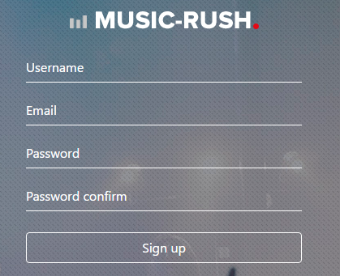

Рисунок 4.1 - Форма регистрации в веб-приложении

После окончания заполнения формы пользователю необходимо нажать кнопку «Зарегистрироваться». При неудачной регистрации пользователю выведет сообщении об ошибке.

При успешной регистрации пользователя перенаправит на страницу входа, где необходимо ввести свой e-mail и пароль. Форма входа изображена на рисунке 4.2.

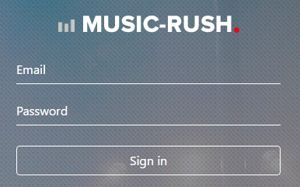

Рисунок 4.2 - Форма входа

Как только пользователь введет данные, ему необходимо нажать кнопку «Войти», если данные введены верно пользователя перенаправит на главную страницу веб-приложения.

Если пользователь ввел некорректные данные, то будет выведено сообщение, которое изображено на рисунке 4.2.1

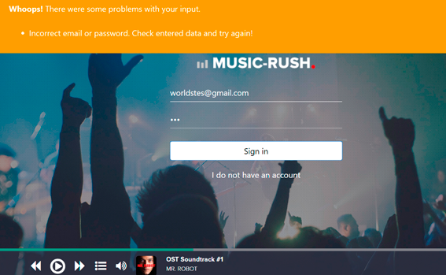

Рисунок 4.2.1 - Предупреждение о вводе некорректных данных при входе

## **4.2 Управление**

**4.2.1** Вся музыка

Пользователь может прослушивать аудиозаписи, нажав на блок трека, который можно увидеть на рисунке 4.3.

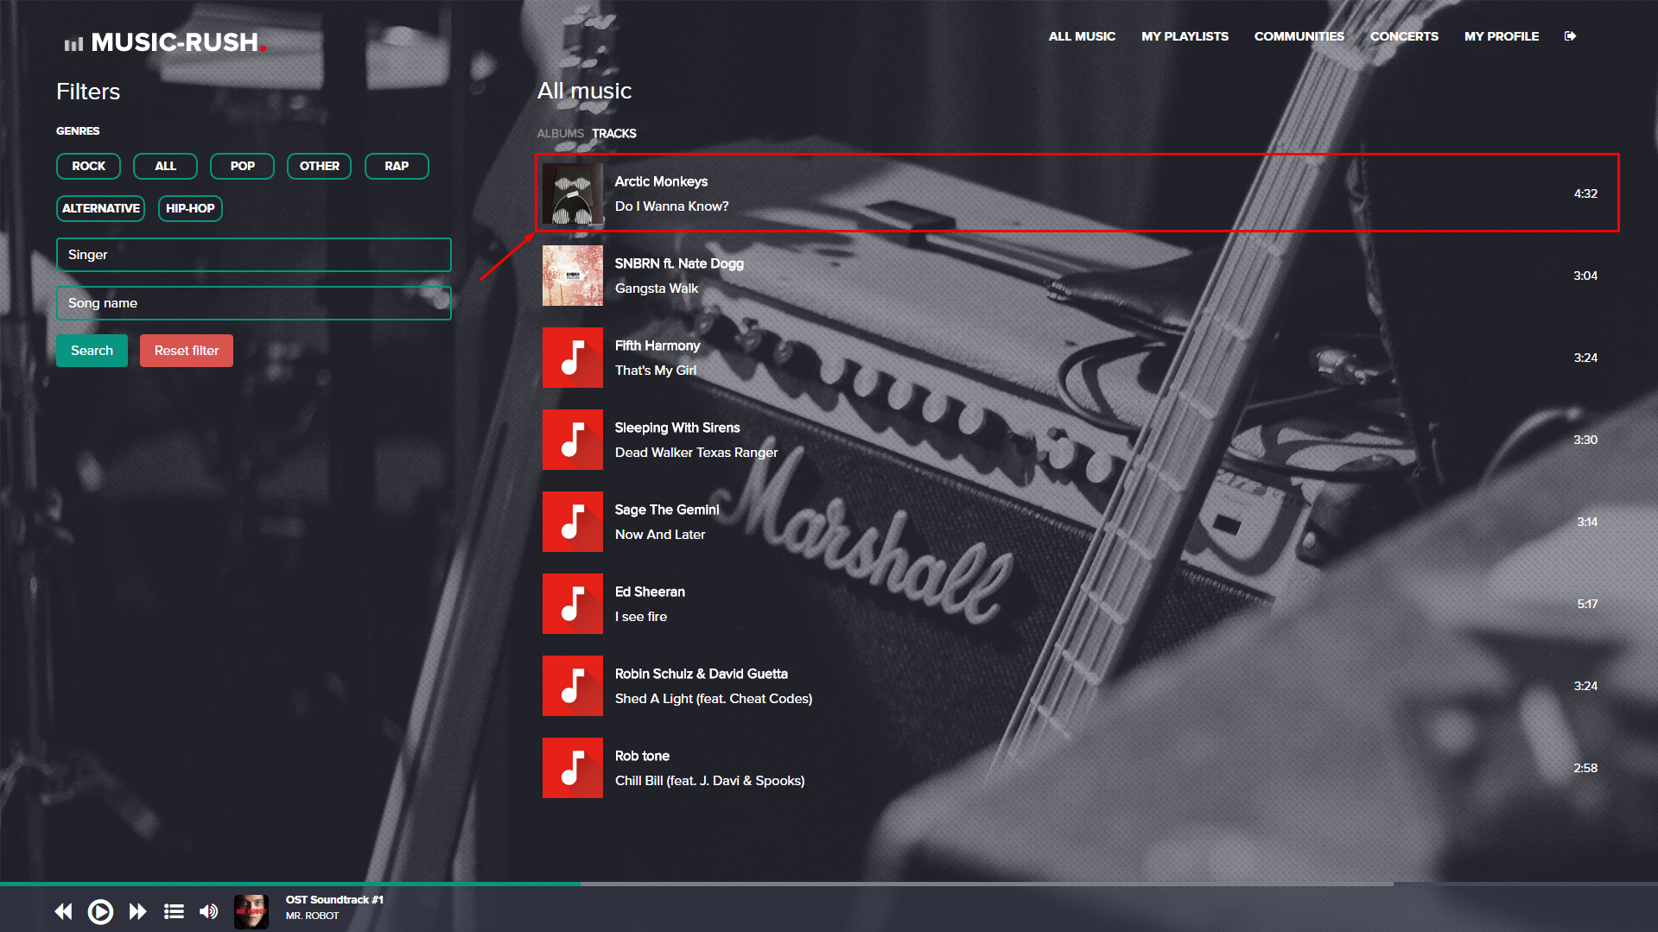

Рисунок 4.3 - Блок трека

После того как пользователь выбрал аудиозапись происходит добавление выбранного трека в конец текущего плейлиста в плеере и внеочередное проигрывание.

Помимо проигрывания одного трека, пользователь может выбрать для прослушивания целый альбом, либо отдельный трек из этого же альбома. Просмотр содержимого альбома представлен на рисунке 4.4.

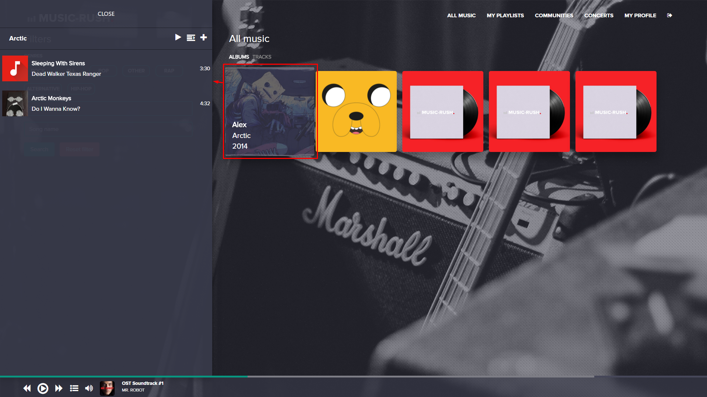

Рисунок 4.4 - Просмотр содержимого альбома

**4.2.2** Сообщества

При переходе по ссылке <http://music-rush.ml/communities> пользователь может просматривать сообщества, созданные другими пользователями либо им самим. При выборе интересующего сообщества пользователя перенаправляется на страницу, где представлена вся информация о данном сообществе. Страница отдельного сообщества представлена на рисунке 4.5.

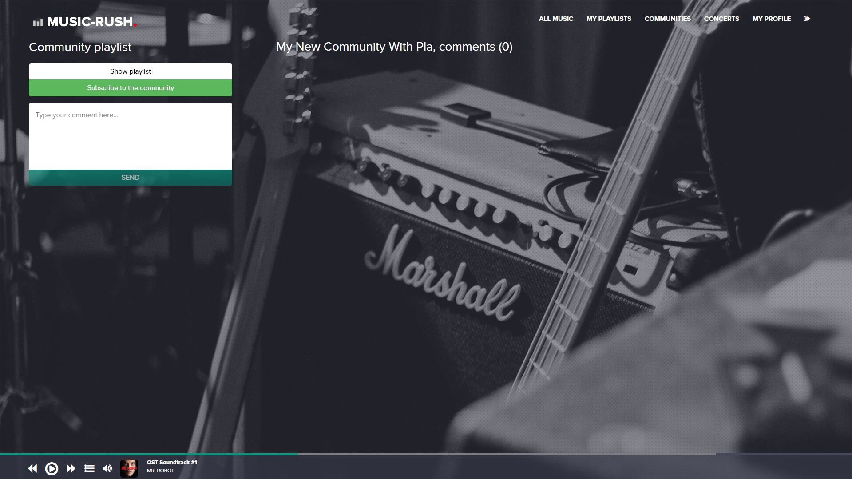

Рисунок 4.5 - Страница сообщества

Для того, чтобы пользователь смог оставлять свои комментарии, ему не обходимо «присоединиться» к данному сообществу нажав на кнопку «Subscribe to the community», которую можно увидеть на рисунке 4.6.

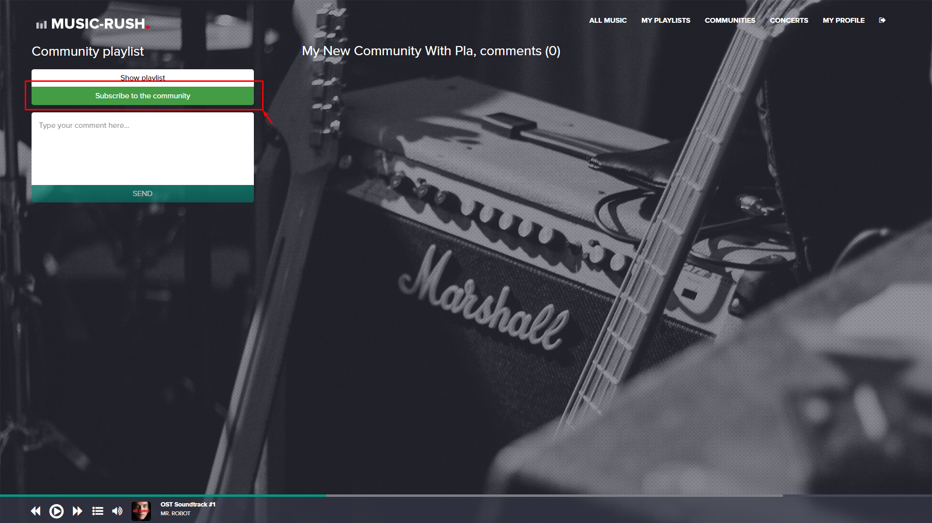

Рисунок 4.6 - Страница сообщества с кнопкой «Присоединиться к сообществу»

Как только пользователь вступил в сообщество, он может оставлять свои комментарии в поле для ввода, которое находится под кнопкой «Присоединиться к сообществу».

**4.2.3** Концерты

На данной странице пользователь может просматривать афиши актуальных концертов в соответствии с выбранной датой и городом, указанных на рисунке 4.7.

После того, как пользователь нажал на блок с интересующим концертом – в новой вкладке открывается ссылка с выбранным концертом и его полной информации.

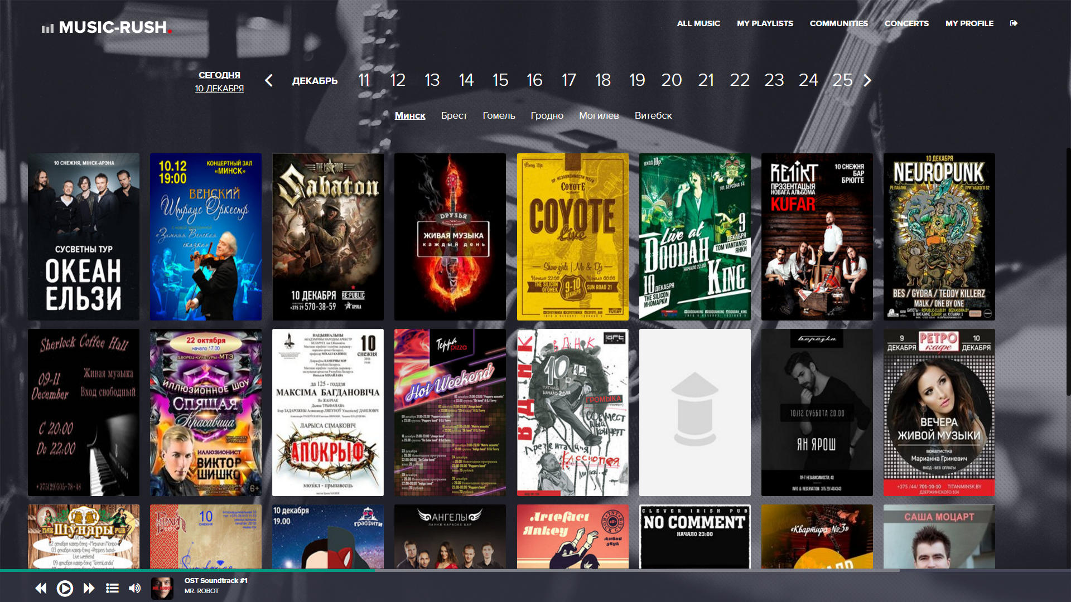

Рисунок 4.7 - Концерты

**4.2.4** Профиль пользователя

В профиле пользователь может просматривать добавленные им треки, загружать собственные треки, создавать альбомы и плейлисты, просматривать сообщества, к которым он присоединился. Страница профиля пользователя изображена на рисунке 4.8.

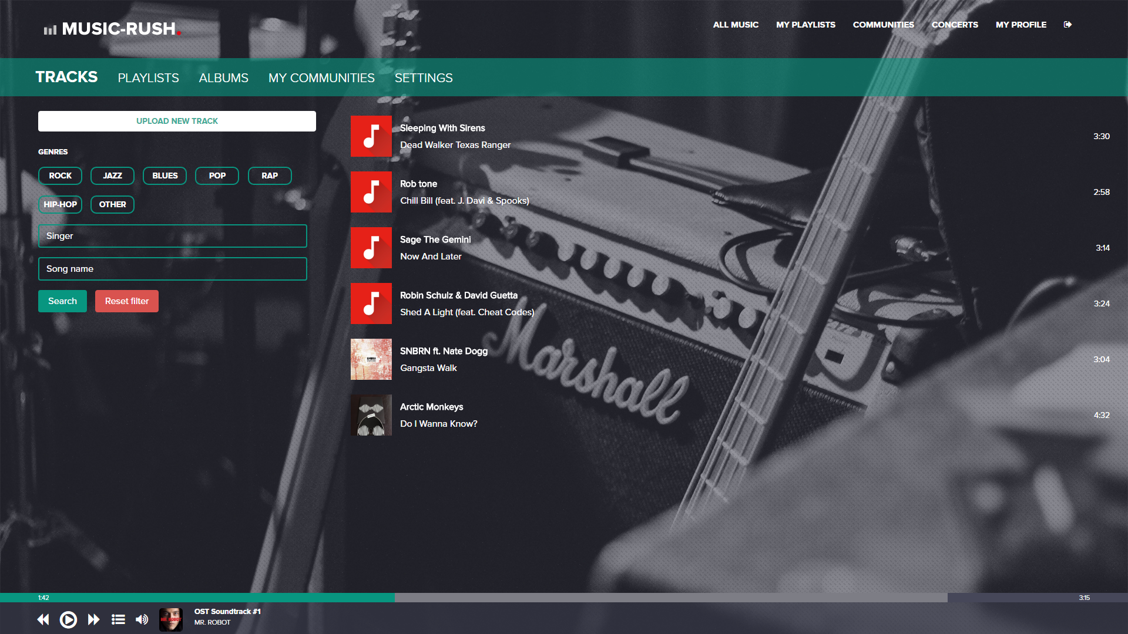

Рисунок 4.8 - Страница профиля пользователя

**4.2.5** Плеер пользователя

Визуальная часть при прослушивании музыки представлена плеером, расположенным в нижней части страницы браузера пользователя, изображенным на рисунке 4.9

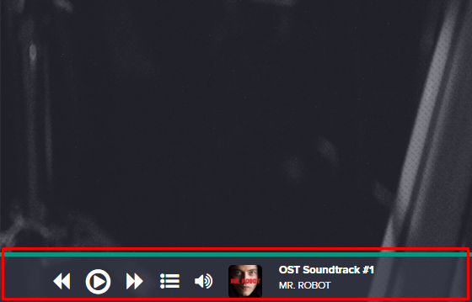

Рисунок 4.9 - Плеер пользователя

Управление плейлистом осуществляется с помощью кнопок, которые находятся на самом плеере, что было сделано с целью улучшения комфортного пользования.

Изменяя ползунок громкости, изображенный на рисунке 4.10, пользователь изменяет громкость звучания текущей проигрываемой аудиозаписи.

Переключение песен выполняется нажатием на кнопку «Вперед» и «Назад», которые можно увидеть на рисунке 4.11.

Кнопка, изображенная на рисунке 4.12, используются для воспроизведения или остановки текущей проигрываемой аудиозаписи, как только аудиозапись начинает проигрываться – кнопку «Играть» заменяется кнопкой «Пауза» и наоборот.

Для внеочередного переключения треков, пользователь может просмотреть текущий проигрываемый плейлист с аудиозаписями, нажав на кнопку "Просмотреть плейлист", изображенную на рисунке 4.13.

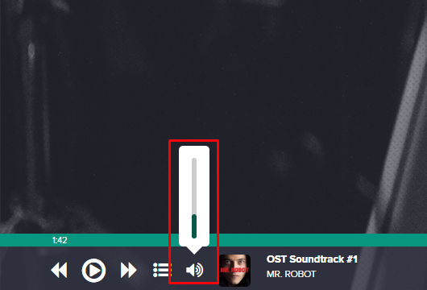

Рисунок 4.10 - Ползунок громкости

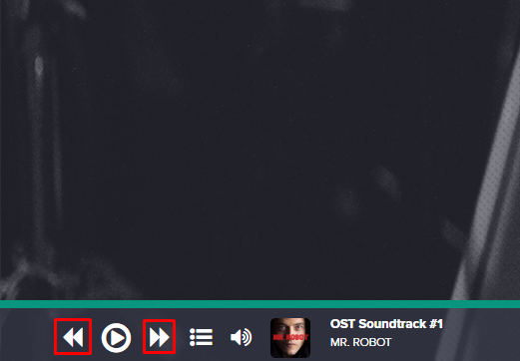

Рисунок 4.11 - Кнопки «Вперед» и «Назад»

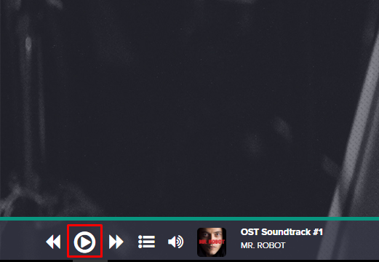

Рисунок 4.12 - Кнопка «Играть»

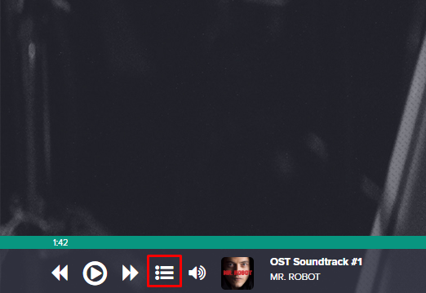

Рисунок 4.13 - Кнопка «Показать плейлист»

Для воспроизведения треков из плейлиста, пользователю необходимо выбрать блок, указанный на рисунке 4.14, с интересующей его аудиозаписью и произвести по нему щелчок левой кнопкой мыши. В следствии чего, текущая проигрываемая аудиозапись, если таковая имеется, останавливает своё воспроизведение и начинает играть выбранная пользователем аудиозапись.

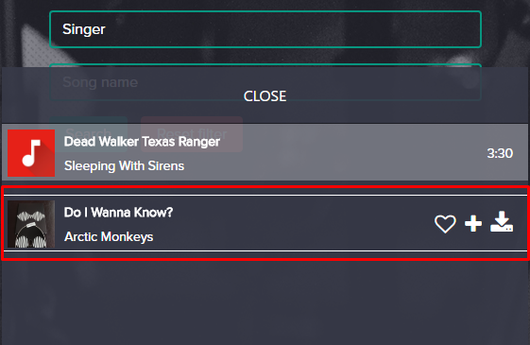

Рисунок 4.14 - Выбор аудиозаписи из списка проигрываемых аудиозаписей в плеере пользователя

Проигрывание текущей аудиозаписи в плеере возможно по выбранным пользователем отрезкам времени, которые можно увидеть на рисунке 4.15. После клика на отрезке – текущая проигрываемая аудиозапись прервет воспроизведение на текущем отрезке и продолжит проигрывание на выбранном отрезке.

Для удобства пользованием плеера было сделано несколько оттенков полос, каждая из которых представляет собой особый тип. Темная – общий прогресс аудиозаписи (максимальный отрезок воспроизведения). Светло-серая – прогресс, который указывает насколько прогрузился текущий проигрываемый трек, если данный прогресс-бар перекрывает темную линию, то это означает, что трек полностью загрузился и при последующем проигрывании будет воспроизводиться из кэша, который не требует повторной загрузки трека. Зеленый прогресс-бар указывает на текущий прогресс проигрываемого трека.

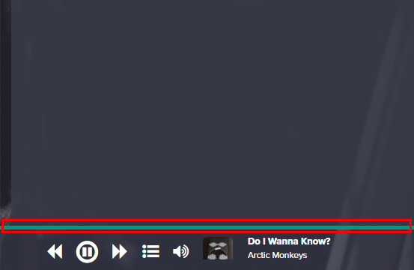

Рисунок 4.15 - Прогресс-бар

# **ЗАКЛЮЧЕНИЕ**

С появлением web - технологии компьютер начинают использовать совершенно новые слои населения Земли. Можно выделить две наиболее характерные группы, находящиеся на разных социальных полюсах, которые были стремительно вовлечены в новую технологию, возможно, даже помимо их собственного желания. С одной стороны, это были представители элитарных групп общества - руководители крупных организаций, президенты банков, топ - менеджеры, влиятельные государственные чиновники. С другой стороны, это были представители широчайших слоев населения - домохозяйки, пенсионеры, дети.

Спектр социальных групп, подключающихся к сети Интернет и ищущих информацию в ней, все время расширяется за счет пользователей, не относящихся к категории специалистов в области информационных технологий. Это врачи, строители, историки, юристы, финансисты, спортсмены, путешественники, священнослужители, артисты, писатели, художники. Список можно продолжать бесконечно. Любой, кто ощутил полезность и незаменимость Сети для своей профессиональной деятельности или увлечений, присоединяется к огромной армии потребителей информации во «Всемирной Паутине».

В результате работы было создано веб-приложение «Music-Rush», с помощью которого, пользователь может без труда найти нравящиеся ему аудиозаписи, музыкальные альбомы, загружать свои аудиозаписи, составлять собственные альбомы и плейлисты, создавать сообщества и найти друзей с такими же вкусами.

Приложение было реализовано с использованием среды для разработки веб –приложений – PHP Storm и Sublime Text 3. При разработке активно использовалось программное средство контроля версий – GitHub.

Для повышения качества разрабатываемого продукта использовался ручной метод тестирования.

Веб-приложение обладает интуитивным управлением, что упрощает его использование для рядового пользователя. Со временем данное веб-приложение будет совершенствоваться: будут улучшены уже существующие функции, безопасность.

Данное веб-приложение можно использовать в повседневной жизни: во время работы, отдыха, занятия спортом, поездки за границу.

# **СПИСОК ИСПОЛЬЗОВАННЫХ ИСТОЧНИКОВ**

1. Веллинг, Л. Разработка веб-приложений с помощью PHP и MySQL / Л. Веллинг, Л. Томсон – Вильямс, 2016. 848 с.

2. Гудман, Д. JavaScript. Библия пользователя / Д. Гудман, М. Моррисон – 2006. 1175 с.;

3. Мартин, Р. Чистый код. Создание, анализ и рефакторинг / Р. Мартин. - Питер, 2010. – 464 с.;

4. ГОСТ 19.701–90. Единая система программной документации. Схемы алгоритмов, программ, данных и систем. Условные обозначения и правила выполнения. – Введ. 1992–01–01. – М.: Изд-во стандартов, 1991.

5. CyberForum.ru [Электронный ресурс]. – Режим доступа: http://cyberforum.ru;

6. StackOverflow [Электронный ресурс]. – Режим доступа: http://stackoverflow.com/;

7. PHP.net [Электронный ресурс]. – Режим доступа: http://php.net